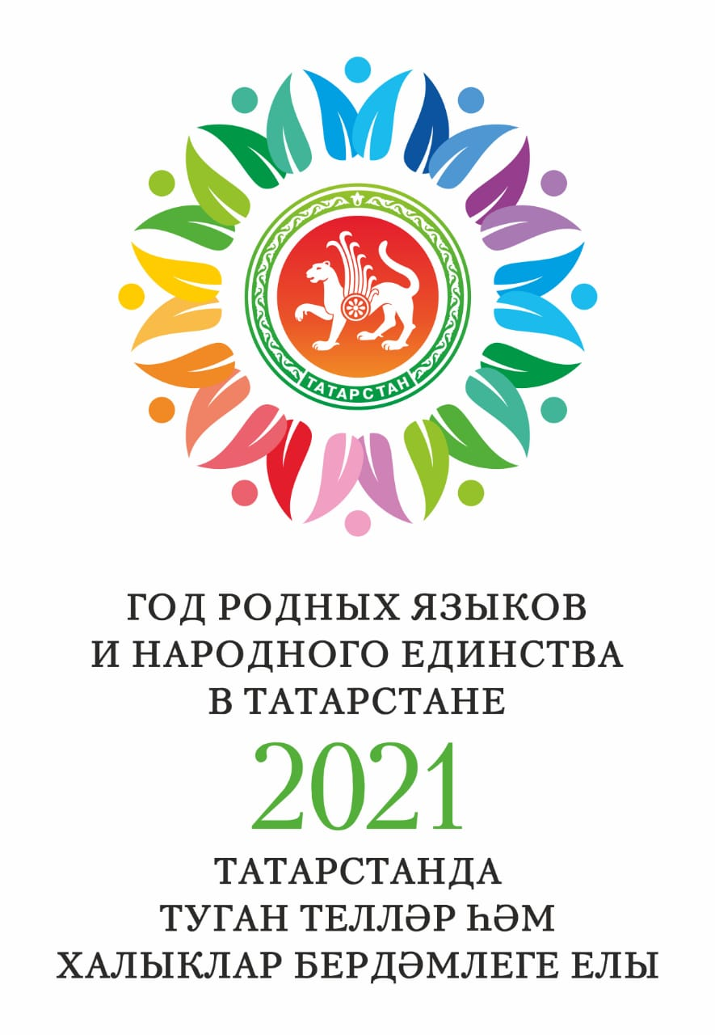

Годовой план по проведению
Года родных языков и народного единства в
МБДОУ «Высокогорский детский сад «Петушок»
№ п/п | месяц | Название мерроприятий
1. | В течение года | Просмотр м/ф на татарском языке:  "Эш беткәч уйнарга ярый" мультфильмы (Г.Тукай)  Г.Тукай шигыре буенча "Туган тел" мультфильмы  Г.Тукай шигыре буенча "Кырлай" мультфильмы  Г.Тукай шигыре буенча "Иртә" мультфильмы  Г.Тукай шигыре буенча "Кышкы кич" мультфильмы  Г.Тукай шигыре буенча "Шаян Песи" мультфильмы  Г.Тукай шигыре буенча "Яңгыр илә Кояш" мультфильмы  Г.Тукай шигыре буенча "Кышкы кич" мультфильмы  Г.Тукай шигыре буенча "Бала белән Күбәләк" мультфильмы  «Шалкан», «Йомры кумач»
2. | Февраль | Беседа « Международный день родного языка»  Слушание песен и стихов на татарском и русском языках  Беседа о М.Джалиле, чтение отрывков из стихотворений М.Джалиля.  Просмотр мультфильмов по сказкам народов мира
3. | Март | Организация книжных выставок и тематических подборок детской литературы  Конкурс рисунков «Тарих эзлэре буйлап»- «По следам истории»  (памятные места)  Участие в конкурсе «Кораблик детства» номинация «Ике Йолдыз»  Просмотр мультфильмов по сказкам народов мира
4. | Апрель | Творческий конкурс, посвященный дню рождения Г.Тукая, по проиведениям поэта.  Праздник поэзии, посвященный Дню родного языка и дню рождения 135 летию Г.Тукая  Оформление папки-передвижки « Что такое фольклор?»
5. | Май | Литературный марафон “Туган телем – татар телем!”  Просмотр мультфильмов по сказкам народов мира  Презентация «Фестиваль русского фольклора "Каравон"  Акция "Мин татарчасойлэшэм!"
6. | Июнь | Татарский национальный праздник «Сабантуй»  Рассматривание альбома «Мой край родной»  Торжественное мероприятие, посвященное Дню русского языка и  годовщине со дня рождения А.С.Пушкина
7. | Июль | Разгадывание кроссворда на татарском языке по произведениям Г.Тукая  Заучивание стихотворений Рафис Курбан « Родной язык», Шайхи Манур « Знай на пять»
8. | Август | День Республики  Викторина «Гасырларныкичкән телебез»  Концерт: «Я, ТЫ, ОН, ОНА – ВМЕСТЕ МЫ ОДНА СЕМЬЯ»
9. | Сентябрь | Анкетирование «Народные традиции в вашей семье»  «Путешествие по России» - проект  Викторина «Знатоки родного языка»  Игра «Угощение Чак-чак- для Ляйсян.»
10. | Октябрь | Экскурсия в районный краеведческий музей «По страницам истории»  Музыкальная игра «Шурале»  Выставка для родителей художественной и методической литературы по билингвальному обучению.
11. | Ноябрь | Конкурс рисунков, посвященных Дню народов единства, «Моя Родина»  Вечер загадок: «Угадай, из какой сказки?»  Беседа: «Родной язык – наше богатство», «Эти мудрые, русские сказки»
12. | Декабрь | Слушание музыки: Гимн России, Гимн Татарстана  «Путешествие по сказкам Пушкина»  Игра «Переведи!».  Вечер стихов о родном языке “Теле барнын иле бар!”

